Государственное бюджетное общеобразовательное учреждение средняя общеобразовательная школа №377 Кировского района Санкт-Петербурга
Адрес (где будет проходить мероприятие)
г. Санкт-Петербург, Кировский район, пр. Стачек, дом 107, корпус 4, литер А
Руководитель (директор)
Валеева Жанна Валерьевна
Контактное лицо
Голубничая Кристина Сергеевна, 246-25-90, golubnichayaks@yandex.ru
Тема семинара
Опыт внедрения ИКОП «Сферум» в жизнь школы и использование её в повседневной практике
Категория участников
Директора, заместители директоров, учителя, ответственные за информатизацию
Краткое описание содержания семинара
На семинаре будет представлен опыт внедрения платформы ИКОП «Сферум» продемонстрированы примеры использования ее возможностей в учебном процессе и воспитательной работе.
Предполагается рассмотреть вопросы безопасности, использования данных, осуществления оценочных процедур в процессе управления. Участники познакомятся на практике с инструментами ИКОП «Сферум»», посетят мастер-классы по их применению для решения учебных задач на уроках, по сбору домашних заданий, по организации взаимодействия с родителями и др.
Школа выполняет работу в рамках гранта «Инженерные классы».
Начало: 10:00
Программа семинара
Время | Содержание | Ведущий  (выступающие)
9:00-10:00 | Регистрация участников
Планерная часть
10:00-10:10 | Открытие семинара. Приветственное слово | Валеева Жанна Валерьевна, директор
10:10-10:20 | Характеристика школы: история, опыт участия в проектах, особенности педагогического состава и контингента | Тарасова Наталья Алексеевна, заместитель директора по УВР
10:20-11:10 | Внедрение ИКОП «Сферум» в образовательных организациях Санкт-Петербурга, ответы на вопросы | Сачков Александр Александрович, руководитель направления по работе с регионами, Сферум, ООО "ВК"  Собянин Владимир Владимирович, менеджер по интеграции, Сферум, ООО "ВК"
10:50-11:10 | Школьная цифровая образовательная среда на старте внедрения ИКОП «Сферум» | Голубничая Кристина Сергеевна, и.о. заместителя директора по УВР (ИКТ)
Мастер-классы
11:10-11:30 | Образовательный виртуальный помощник. Возможности учебного профиля ИКОП «Сферум»в VK Мессенджере | Рубцова Татьяна Владимировна, учитель математики
11:30-11:45 | Использование информационно-коммуникационной образовательной среды «Сферум» классным руководителем в воспитательной деятельности | Харченко Олеся Игоревна, и.о. заместителя директора по УВР (начальная школа)
11:45-12:20 | Новая модель дополнительного инженерного образования для школьников по программам общеобразовательных и дополнительных предметов | Шелковникова Юлия Сергеевна, учитель информатики  Суркова Юлия Геннадьевна, учитель информатики
Кофе-брейк
12:50-13:00 | Опыт Кировского района по освоению ИКОП «Сферум» | Дубров Михаил Анатольевич, заведующий лабораторией информационных ресурсов управления ИМЦ
13:00-13:30 | Проблемы и их преодоление при внедрении новых цифровых инструментов | Суворова Марина Ильинична, заместитель директора ИМЦ, методист ИМЦ
13:30-13:40 | Использование ИКОП «Сферум»» как инструмента деятельности педагога на основе анализа отзывов участников мастер-классов | Ланцова Елена Борисовна, методист ИМЦ

Схема проезда
Транспорт: ст. метро Автово
Трамваи: 56, 60, 36, 52
Автобусы: 26, 260, 300, 201, 200, 210, 229, 249, 20, 83
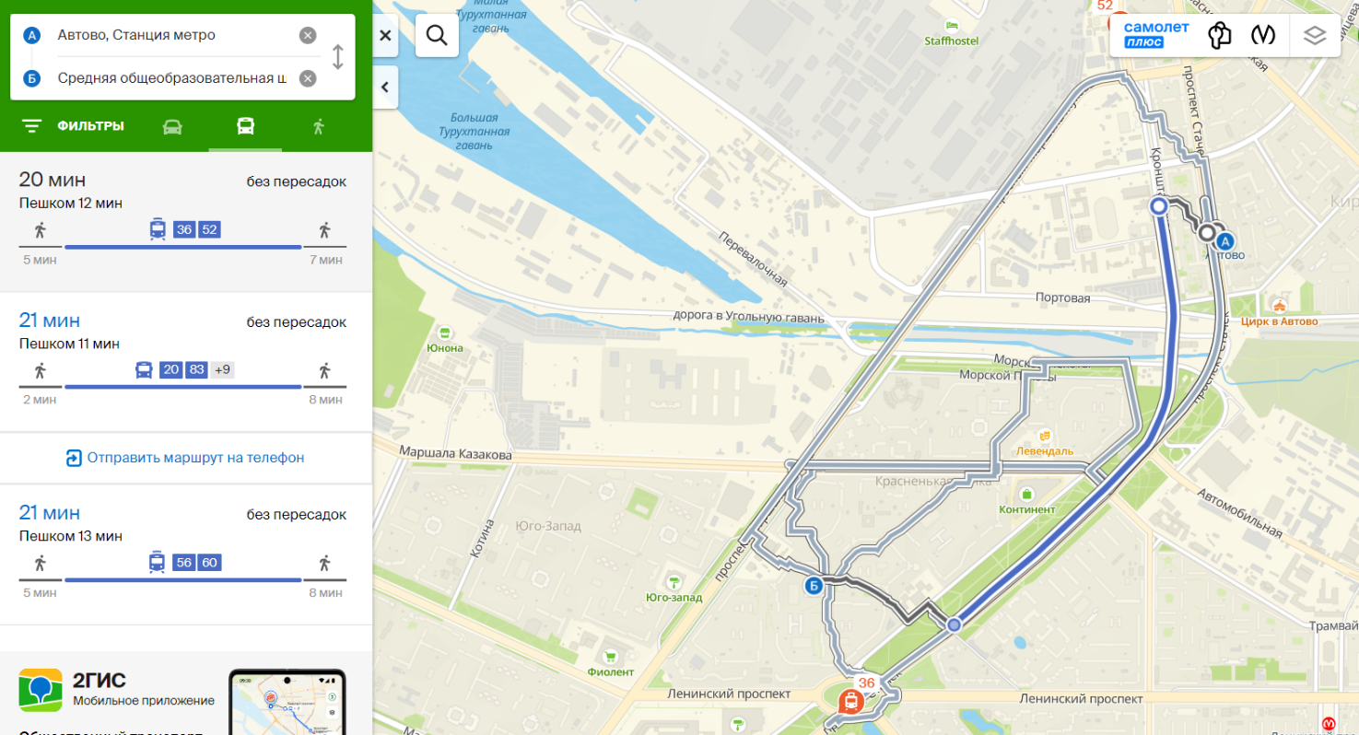

Ссылка на чат: https://sferum.ru/?p=messages&join=RWdW8snlCE6XIA0RWgGB1/lUhYRfcyAorhs=

